———————— 青岛市特种设备协会 ——-—————-

特种设备协会简报

2022年第二期 总第四期

地址：青岛市市南区山东路15号 2022年9月
电话（传真）：0532-85815622 内部刊物 免费赠阅

协会之窗
温暖志愿行—青岛市特种设备协会防疫在行动
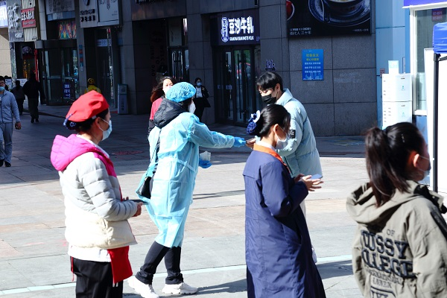
当前，我市疫情防控形式复杂严峻，局部地区聚集性疫情和零星散发病例不断出现。根据全市疫情防控需要和社区需求，青岛市社会组织志愿者赴社区参加“共筑抗疫堡垒、提升作风能力”主题党日活动,青岛市特种设备协会积极开展组织动员，协会志愿者郑菁、王春霞第一时间响应，在市社会组织管理局的统一调度下迅速投身到防控一线，于4月1日在市北区台东当代广场助力市北区第五轮核酸检测。
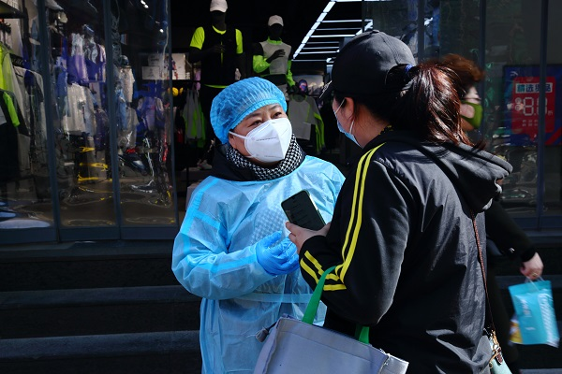
疾风知劲草，战“疫”显担当！清晨六点半，两位志愿者已到岗就位，穿上防护服,开始核酸检测的准备工作。根据政府要求本轮检测时间短、任务重，从早上7点到中午12点，连续5个小时，两位志愿者负责进行人员信息采集、查看健康码、防控要求传达、核酸检测秩序维护、人员疏导、发放核酸检测贴纸等工作，以保证检测的顺利快速开展。天冷风大，现场参与检测的群众多、队伍长，等待的时间久了难免有抱怨，协会志愿者及时与现场群众沟通，安抚大家情绪。“请大家拿好身份证、戴好口罩，保持好一米间隔，按顺序登记检测。”这样的话语,半天下来要重复几百上千次。

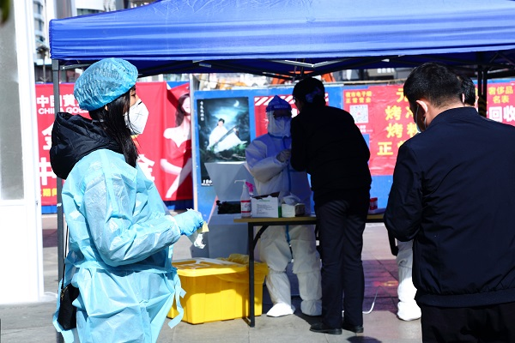

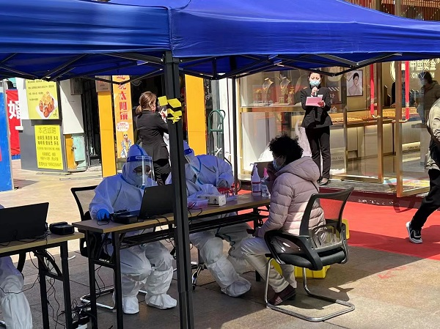
志愿者们耐心疏导、认真记录，尽职尽责、全程参与其中，大大减轻了防疫一线街道社区的压力，青岛特协志愿者发扬特检敬业精神、细致耐心的工作态度，以过硬的作风、优质的服务展现新时代社会组织志愿者的良好形象，获得了街道和社区领导认可，为青岛疫情防控工作贡献了一份力量。
拳拳初心守防线，铮铮誓言亮作风，逆形而上践使命，恪尽职守勇担当。在战“疫”一线践行和弘扬新时代雷锋精神，接下来青岛市特种设备协会志愿者们将继续守护在防疫一线，以实际行动彰显特协本色，以勇于担当展现特协风采。
会员动态
我院参加“职工心向党 舞动绽芳华”职工舞蹈比赛

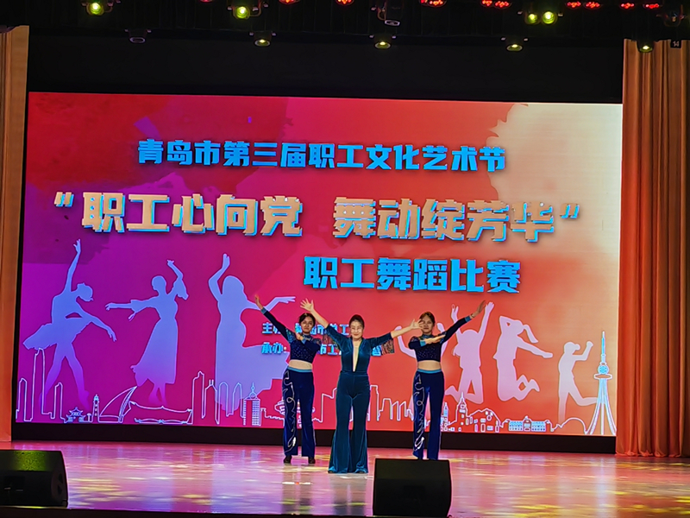
8月10日，由青岛市总工会主办、青岛市工人文化宫承办的第三届职工文化艺术节--“职工心向党 舞动绽芳华”职工舞蹈比赛在青岛市工人剧场内举行。全市30家单位参加线下比赛，他们用优美的舞姿带来了一场精彩绝伦的视觉盛宴。
我院职工丁建、张珈漪、姜岳彤组队参加了个人组的比赛项目。她们以《动感光波》“工间舞”旋律，编排连贯完整，动作简洁流畅，气息青春活力，展现了职工积极向上的工作节奏，表现出青年奋发有为的精神面貌，展示了新时代劳动者的美好形象。
特检职工将以更加饱满的热情，更加激情的精神，更加昂扬的斗志，投入到工作和生活中，以实际行动，喜迎二十大，建功新时代。
特检课堂
电梯门口小缝隙大学问
根据轿厢上下运行和开关门的需要，安全技术规范要求乘客电梯门扇间隙不超过6mm，即允许存在不超过6mm的小缝隙。开关门时，大家一定要注意，不要触碰电梯门间隙，特别是小孩子的手指比较纤细，会更容易造成夹伤。
安全技术规范要求电梯地坎间隙不超过35mm，这些小缝隙的存在，如稍有不慎，手机、钱包、钥匙等物品就可能穿过缝隙，坠入井道。
乘坐电梯时，照顾好小孩，勿倚靠电梯门，电梯开门时切勿触摸电梯门。
夹手后，勿强行拖拔，应及时按关门按钮，若无效则立即按下紧急报警按钮，接通后告知详情等待救援。
出入电梯要拿稳随身物品，并快进快出。
物品掉入地坎缝隙后，切勿在电梯出入口逗留，应立即寻求物业帮忙，及时联系电梯维保公司取回物品。非专业的持证人员切勿擅自打开、破拆电梯门，避免人员跌入井道或损坏电梯。
政策法规
山东省生产安全事故隐患排查治理办法（山东省人民政府令 第347号） 特种设备安全监督检查办法
（2022年5月26日国家市场监督管理总局令第57号公布 自2022年7月1日起施行）
第一章 总则
第一条 为了规范特种设备安全监督检查工作，落实特种设备生产、经营、使用单位和检验、检测机构安全责任，根据《中华人民共和国特种设备安全法》《特种设备安全监察条例》等法律、行政法规，制定本办法。
第二条 市场监督管理部门对特种设备生产（包括设计、制造、安装、改造、修理）、经营、使用（含充装，下同）单位和检验、检测机构实施监督检查，适用本办法。
第三条 国家市场监督管理总局负责监督指导全国特种设备安全监督检查工作，可以根据需要组织开展监督检查。
县级以上地方市场监督管理部门负责本行政区域内的特种设备安全监督检查工作，根据上级市场监督管理部门部署或者实际工作需要，组织开展监督检查。
市场监督管理所依照市场监管法律、法规、规章有关规定以及上级市场监督管理部门确定的权限，承担相关特种设备安全监督检查工作。
第四条 特种设备安全监督检查工作应当遵循风险防控、分级负责、分类实施、照单履职的原则。
第二章 监督检查分类
第五条 特种设备安全监督检查分为常规监督检查、专项监督检查、证后监督检查和其他监督检查。
第六条 市场监督管理部门依照年度常规监督检查计划，对特种设备生产、使用单位实施常规监督检查。
常规监督检查的项目和内容按照国家市场监督管理总局的有关规定执行。
第七条 市级市场监督管理部门负责制定年度常规监督检查计划，确定辖区内市场监督管理部门任务分工，并分级负责实施。
年度常规监督检查计划应当报告同级人民政府。对特种设备生产单位开展的年度常规监督检查计划还应当同时报告省级市场监督管理部门。
第八条 常规监督检查应当采用“双随机、一公开”方式，随机抽取被检查单位和特种设备安全监督检查人员（以下简称检查人员），并定期公布监督检查结果。
常规监督检查对象库应当将取得许可资格且住所地在本辖区的特种设备生产单位和本辖区办理特种设备使用登记的使用单位全部纳入。
特种设备生产单位制造地与住所地不在同一辖区的，由制造地的市级市场监督管理部门纳入常规监督检查对象库。
第九条 市级市场监督管理部门应当根据特种设备安全状况，确定常规监督检查重点单位名录，并对重点单位加大抽取比例。
符合以下情形之一的，应当列入重点单位名录：
（一）学校、幼儿园以及医院、车站、客运码头、机场、商场、体育场馆、展览馆、公园、旅游景区等公众聚集场所的特种设备使用单位；
（二）近二年使用的特种设备发生过事故并对事故负有责任的；
（三）涉及特种设备安全的投诉举报较多，且经调查属实的；
（四）市场监督管理部门认为应当列入的其他情形。
第十条 市场监督管理部门为防范区域性、系统性风险，做好重大活动、重点工程以及节假日等重点时段安全保障，或者根据各级人民政府和上级市场监督管理部门的统一部署，在特定时间内对特定区域、领域的特种设备生产、经营、使用单位和检验、检测机构实施专项监督检查。
第十一条 组织专项监督检查的市场监督管理部门应当制定专项监督检查工作方案，明确监督检查的范围、任务分工、进度安排等要求。
专项监督检查工作方案应当要求特种设备生产、经营、使用单位和检验、检测机构开展自查自纠，并规定专门的监督检查项目和内容，或者参照常规监督检查的项目和内容执行。
第十二条 市场监督管理部门对其许可的特种设备生产、充装单位和检验、检测机构是否持续保持许可条件、依法从事许可活动实施证后监督检查。
第十三条 证后监督检查由实施行政许可的市场监督管理部门负责组织实施，或者委托下级市场监督管理部门组织实施。
第十四条 组织实施证后监督检查的市场监督管理部门应当制定证后监督检查年度计划和工作方案。
证后监督检查年度计划应当明确检查对象、进度安排等要求，工作方案应当明确检查方式、检查内容等要求。
第十五条 市场监督管理部门开展证后监督检查应当采用“双随机、一公开”方式，随机抽取被检查单位和检查人员，并及时公布监督检查结果。
证后监督检查对象库应当将本机关许可的特种设备生产、充装单位和检验、检测机构全部列入。
第十六条 市场监督管理部门应当根据特种设备生产、充装质量安全状况或者特种设备检验、检测质量状况，确定证后监督检查重点单位名录，并对重点单位加大抽取比例。
符合以下情形之一的，应当列入重点单位名录：
（一）上一年度自我声明承诺换证的；
（二）上一年度生产、充装、检验、检测的特种设备发生过事故并对事故负有责任，或者因特种设备生产、充装、检验、检测问题被行政处罚的；
（三）上一年度因产品缺陷未履行主动召回义务被责令召回的；
（四）涉及特种设备安全的投诉举报较多，且经调查属实的；
（五）市场监督管理部门认为应当列入的其他情形。
第十七条 同一年度，对同一单位已经进行证后监督检查的不再进行常规监督检查。
第十八条 市场监督管理部门对其他部门移送、上级交办、投诉、举报等途径和检验、检测、监测等方式发现的特种设备安全违法行为或者事故隐患线索，根据需要可以对特种设备生产、经营、使用单位和检验、检测机构实施监督检查。开展监督检查前，应当确定针对性的监督检查项目和内容。
第三章 监督检查程序
第十九条 市场监督管理部门实施监督检查时，应当有二名以上检查人员参加，出示有效的特种设备安全行政执法证件，并说明检查的任务来源、依据、内容、要求等。
市场监督管理部门根据需要可以委托相关具有公益类事业单位法人资格的特种设备检验机构提供监督检查的技术支持和服务，或者邀请相关专业技术人员参加监督检查。
第二十条 特种设备生产、经营、使用单位和检验、检测机构及其人员应当积极配合市场监督管理部门依法实施的特种设备安全监督检查。
特种设备生产、经营、使用单位和检验、检测机构应当按照专项监督检查工作方案的要求开展自查自纠。
第二十一条 检查人员应当对监督检查的基本情况、发现的问题及处理措施等作出记录，并由检查人员和被检查单位的有关负责人在监督检查记录上签字确认。
第二十二条 检查人员可以根据监督检查情况，要求被检查单位提供相关材料。被检查单位应当如实提供，并在提供的材料上签名或者盖章。当场无法提供材料的，应当在检查人员通知的期限内提供。
第二十三条 市场监督管理部门在监督检查中，发现违反特种设备安全法律法规和安全技术规范的行为或者特种设备存在事故隐患的，应当依法发出特种设备安全监察指令，或者交由属地市场监督管理部门依法发出特种设备安全监察指令，责令被检查单位限期采取措施予以改正或者消除事故隐患。
市场监督管理部门发现重大违法行为或者特种设备存在严重事故隐患的，应当责令被检查单位立即停止违法行为、采取措施消除事故隐患。
第二十四条 本办法所称重大违法行为包括以下情形：
（一）未经许可，擅自从事特种设备生产、电梯维护保养、移动式压力容器充装或者气瓶充装活动的；
（二）未经核准，擅自从事特种设备检验、检测的；
（三）特种设备生产单位生产、销售、交付国家明令淘汰的特种设备，或者涂改、倒卖、出租、出借生产许可证的；
（四）特种设备经营单位销售、出租未取得许可生产、未经检验或者检验不合格、国家明令淘汰、已经报废的特种设备的；
（五）谎报或者瞒报特种设备事故的；
（六）检验、检测机构和人员出具虚假或者严重失实的检验、检测结果和鉴定结论的；
（七）被检查单位对严重事故隐患不予整改或者消除的；
（八）法律、行政法规和部门规章规定的其他重大违法行为。
第二十五条 特种设备存在严重事故隐患包括以下情形：
（一）特种设备未取得许可生产、国家明令淘汰、已经报废或者达到报废条件，继续使用的；
（二）特种设备未经监督检验或者经检验、检测不合格，继续使用的；
（三）特种设备安全附件、安全保护装置缺失或者失灵，继续使用的；
（四）特种设备发生过事故或者有明显故障，未对其进行全面检查、消除事故隐患，继续使用的；
（五）特种设备超过规定参数、使用范围使用的；
（六）市场监督管理部门认为属于严重事故隐患的其他情形。
第二十六条 市场监督管理部门在监督检查中，对有证据表明不符合安全技术规范要求、存在严重事故隐患、流入市场的达到报废条件或者已经报废的特种设备，应当依法实施查封、扣押。
当场能够整改的，可以不予查封、扣押。
第二十七条 监督检查中，被检查单位的有关负责人拒绝在特种设备安全监督检查记录或者相关文书上签字或者以其他方式确认的，检查人员应当在记录或者文书上注明情况，并采取拍照、录音、录像等方式记录，必要时可以邀请有关人员作为见证人。
被检查单位拒绝签收特种设备安全监察指令的，按照市场监督管理送达行政执法文书的有关规定执行，情节严重的，按照拒不执行特种设备安全监察指令予以处理。
第二十八条 被检查单位停产、停业或者确有其他无法实施监督检查情形的，检查人员可以终止监督检查，并记录相关情况。
第二十九条 被检查单位应当根据特种设备安全监察指令，在规定时间内予以改正，消除事故隐患，并提交整改报告。
市场监督管理部门应当在被检查单位提交整改报告后十个工作日内，对整改情况进行复查。复查可以通过现场检查、材料核查等方式实施。
采用现场检查进行复查的，复查程序适用本办法。
第三十条 发现重大违法行为或者严重事故隐患的，实施检查的市场监督管理部门应当及时报告上一级市场监督管理部门。
市场监督管理部门接到报告后，应当采取必要措施，及时予以处理。
第三十一条 监督检查中对拒绝接受检查、重大违法行为和严重事故隐患的处理，需要属地人民政府和有关部门支持、配合的，市场监督管理部门应当及时以书面形式报告属地人民政府或者通报有关部门，并提出相关安全监管建议。
接到报告或者通报的人民政府和其他有关部门依法采取必要措施及时处理时，市场监督管理部门应当积极予以配合。
第三十二条 特种设备安全行政处罚由违法行为发生地的县级以上市场监督管理部门实施。
违法行为发生地的县级以上市场监督管理部门依法吊销特种设备检验、检测人员及安全管理和作业人员行政许可的，应当将行政处罚决定抄送发证机关，由发证机关办理注销手续。
违法行为发生地的县级以上市场监督管理部门案件办理过程中，发现依法应当吊销特种设备生产、充装单位和特种设备检验、检测机构行政许可的，应当在作出相关行政处罚决定后，将涉及吊销许可证的违法行为证据材料移送发证机关，由发证机关依法予以吊销。
发现依法应当撤销许可的违法行为的，实施监督检查的市场监督管理部门应当及时向发证机关通报，并随附相关证据材料，由发证机关依法予以撤销。
第四章 法律责任
第三十三条 违反本办法的规定，特种设备有关法律法规已有法律责任规定的，依照相关规定处理；有关法律法规以及本办法其他条款没有规定法律责任的，责令限期改正；涉嫌构成犯罪，依法需要追究刑事责任的，按照有关规定移送公安机关、监察机关。
第三十四条 被检查单位无正当理由拒绝检查人员进入特种设备生产、经营、使用、检验、检测场所检查，不予配合或者拖延、阻碍监督检查正常开展的，按照《中华人民共和国特种设备安全法》第九十五条规定予以处理。构成违反治安管理行为的，移送公安机关，由公安机关依法给予治安管理处罚。
第三十五条 被检查单位未按要求进行自查自纠的，责令限期改正；逾期未改正的，处五千元以上三万元以下罚款。
被检查单位在检查中隐匿证据、提供虚假材料或者未在通知的期限内提供有关材料的，责令限期改正；逾期未改正的，处一万元以上十万元以下罚款。
第三十六条 特种设备生产、经营、使用单位和检验、检测机构违反本办法第二十九条第一款，拒不执行特种设备安全监察指令的，处五千元以上十万元以下罚款；情节严重的，处十万元以上二十万元以下罚款。
第三十七条 特种设备安全监督检查人员在监督检查中未依法履行职责，需要承担行政执法过错责任的，按照有关法律法规及《市场监督管理行政执法责任制规定》的有关规定执行。
市场监督管理部门及其工作人员在特种设备安全监督检查中涉嫌违纪违法的，移送纪检监察机关依法给予党纪政务处分；涉嫌犯罪的，移送监察机关、司法机关依法处理。
第五章 附则
第三十八条 特种设备安全监督检查人员履职所需装备按照市场监督管理基层执法装备配备的有关要求执行。
第三十九条 特种设备安全监督检查文书格式由国家市场监督管理总局制定。
第四十条 本办法自2022年7月1日起施行。

